|  |  |
| --- | --- |
| PROGRAMA DE FORMACIÓN | Procesos de producción panelera |

|  |  |  |  |
| --- | --- | --- | --- |
| COMPETENCIA | 270413025 - Limpiar jugo de caña de acuerdo con métodos de producción y normativa técnica. | RESULTADOS DE APRENDIZAJE | 270413025-01. Alistar los recursos para la limpieza del jugo de caña, según procedimiento técnico y normativa.  270413025-02. Aplicar técnicas de limpieza de jugo de caña, según procedimientos técnicos y normativa.  ~~270413025-03. Verificar el proceso de limpieza de jugo de caña de acuerdo con parámetros técnicos y normativa.~~ |

|  |  |
| --- | --- |
| NÚMERO DEL COMPONENTE FORMATIVO | CF3 |
| NOMBRE DEL COMPONENTE FORMATIVO | Limpieza de jugo de caña |
| BREVE DESCRIPCIÓN | La producción panelera en Colombia supera el millón y medio de toneladas anuales, lo que lo convierte en uno de los países de mayor producción mundial. La proyección para los próximos años estima sobrepasar la cantidad actual, a través de la optimización de procesos y las tendencias de hábitos de consumo saludables. |
| PALABRAS CLAVE | Aglutinantes, cachaza, elementos de protección, jugo de caña, técnicas de limpieza. |

|  |  |
| --- | --- |
| ÁREA OCUPACIONAL | Procesamiento, fabricación y ensamble |
| IDIOMA | Español |

# **Tabla de contenido**

**Introducción**

1. **Materias primas**
   1. Jugos de la caña y su clasificación
   2. Purificación de jugos
   3. Operaciones básicas para la obtención de la panela
   4. Elementos de protección
2. **Técnicas de limpieza del jugo de caña**
3. **Requerimientos técnicos y normativos** 
   1. Buenas Prácticas de Manufactura (BPM)
   2. Concepto sanitario
   3. Normativa ambiental
   4. Ajuste de técnicas
   5. Procedimientos y reportes

**Introducción**

|  |
| --- |
| Cuadro de texto |
| Apreciado aprendiz, sea bienvenido a este espacio en el que aprenderá sobre materias primas, identificación de los jugos de caña, su clasificación, limpieza, purificación, estudio de la cachaza y la disposición final, entre otros aspectos a tener en cuenta para lograr un producto final óptimo. También se abarcan conceptos teóricos, técnicos y normativos propios del área de este estudio.  En el siguiente video conocerá, de forma general, la temática que se estudiará a lo largo del componente formativo. |

|  |  |  |  |  |
| --- | --- | --- | --- | --- |
| **Tipo de recurso** | Video motion | | | |
| **NOTA** | **La totalidad del texto locutado para el video no debe superar las 500 palabras aproximadamente** | | | |
| **Título** | Limpieza del jugo de la caña | | | |
| **Escena** | **Imagen** | **Sonido** | **Narración** | **Texto** |
| **1** |  | Música de fondo | Después de la cosecha de la caña de azúcar se lleva a cabo una serie de etapas para obtener el edulcorante natural, estas van desde la extracción del jugo, pasando por la limpieza, clarificación, evaporación, cocimiento y batido.  Dentro de estos procesos la clarificación cobra un papel preponderante, dado que es clave para la dependencia de los clarificantes naturales o químicos agentes que determinan la calidad del producto, teniendo en cuenta el color, los aportes nutricionales y sensoriales que hacen de este alimento, algo natural y apetecido para el consumidor. | Etapas para obtener el edulcorante natural.  Extracción de jugos  Limpieza  Clarificación  Evaporación  Cocimiento  Batido |
| **2** |  | Música de fondo | Las características que se determinan en la producción panelera, son fundamentales para el éxito del mismo, el cliente se fija en detalles como el color, textura y olor al momento de adquirirlo, por lo que a simple vista se puede rechazar al detectar grados de impurezas en la panela. | Los compradores pueden determinar el grado de impurezas en el producto de manera visual |
| **3** |  | Música de fondo | Por esas y otras razones, el consumidor puede concluir que la producción de la panela conlleva un proceso deficiente en el cual denota la ausencia de las buenas prácticas de manufactura y por lo tanto, los riesgos microbiológicos, físicos y químicos son altos y aumenta la desconfianza para adquirirlo. | Ausencia de las buenas prácticas de manufactura.  Riesgos microbiológicos, físicos y químicos en la producción |
| **4** |  | Música de fondo | Para demostrar el beneficio de los jugos de la caña panelera, las técnicas en cada una de las etapas de la producción deben cumplir parámetros de limpieza, que van desde la recepción de la materia prima, el empaquetamiento y almacenamiento. Por ello, la clarificación debe realizarse con gran detenimiento al separar los azúcares de los no azúcares y se hace por calentamiento a temperaturas muy cercanas a las de ebullición, en la cual se coagulan diversas sustancias y de este modo adicionar los clarificantes de manera más fácil. | Cada una de las etapas de la producción panelera debe cumplir parámetros de limpieza. |
| **5** |  | Música de fondo | Durante el proceso guiado por las buenas prácticas de manufactura, se puede conseguir una panela inocua e higiénica, siempre y cuando se dé la correcta clarificación de los guarapos y la óptima utilización de los prelimpiadores y aglutinantes vegetales adecuados; asimismo la selección de las pailas bateas y los demás implementos usados durante la elaboración. Los cuales deben ser fabricados en materiales de acero inoxidable. Lo anterior, de obligatorio cumplimento para minimizar riesgos y productos con suspensiones, sustancias coloidales y algunos colorantes presentes en los jugos. | Buenas Prácticas de Manufactura (BPM) |
| **6** |  | Música de fondo | Las personas a cargo deben seguir las indicaciones en el proceso de dosificación, evitando auto formular elementos, las aplicaciones deben estar acompañadas por instrucciones precisas y la dosificación técnica y química requerida, por ello, lo relevante de las capacitaciones y el entrenamiento adecuado frente al manejo de equipos y el uso de insumos y ropa de protección para disminuir los riegos en la seguridad y preservar la salud. | Dosificación precisa  Personal capacitado en el manejo de equipos y uso de los insumos  Uso de elementos de protección  Disminución de riesgos  Preservar la salud |
| **7** |  | Música de fondo | El SENA, a través del programa en técnico en Procesos de Producción Panelera brindará los conceptos y técnicas fundamentales para obtener un buen producto final, contando con la limpieza de los jugos de la caña, donde prima la concentración del productor, al igual que el espacio de purificación que es clave para eliminar por completo residuos y así mismo desechar de forma correcta los sobrantes a través de la disposición final. | Sena  Técnico en Procesos de Producción Panelera  Limpieza jugo de caña  Purificación  Panela |
| **Nombre del archivo** | 635700_v1 | | |  |

1. **Materias primas**

|  |
| --- |
| Cuadro de texto |
| La panela como insumo rico en azúcar, es el producto transformado gracias a varias etapas de un proceso en el que, por medio de la evaporación, se obtiene el jugo de la caña de azúcar cuando el proceso se efectúa en una en molienda y se consume sin haber sido sometida a refinación. Cabe destacar que el azúcar de mayor uso y consumo común que se encuentra en los supermercados, está constituida por la sacarosa que es obtenida en la molienda donde se exprimen los tallos para conseguir el producto líquido y durante estos eventos de transformación lograr condensar una especie de miel de color oscura que pueda ser llevada fácilmente a los hogares para su aprovechamiento y consumo. El color y la forma resaltan frente a otros alimentos, adicionalmente aporta sustancias como vitaminas y minerales. |

|  |  |  |
| --- | --- | --- |
| Tipo de recurso | Slider Presentación | |
| Introducción | A continuación, se presenta información relevante sobre las materias primas. Se sugiere leer con atención y tomar nota de los aspectos a considerar para un proceso de producción panelera de calidad. | |
| La Organización de las Naciones Unidas para la Alimentación y la Agricultura (FAO) define como azúcar no centrifugado, sin embargo, manifiesta que es un producto que puede ser consumido por la población para permitir el buen desarrollo físico de las personas al igual que el desarrollo intelectual. | | Imagen: 635700_i1 |
| Colombia se ha preocupado por la seguridad alimentaria de su población, haciendo énfasis en el desarrollo óptimo de la primera infancia, velando por los derechos de los niños y niñas durante el proceso de crecimiento y desarrollo; la nutrición es uno de los aspectos que más se resalta dado a la obtención de nutrientes que se requiere para un adecuado crecimiento. Es así como el país, ha aprovechado su título como el segundo productor de panela a nivel mundial para mantener la producción alimentaria de miles de familias campesinas a través de la formalización laboral y el emprendimiento de los derivados de la panela, es por ello que muchas de estas personas optaron por cultivar la caña de azúcar con el fin de tener la materia prima al momento de la producción, reduciendo costos, brindado oportunidades de empleo e innovando en la transformación del jugo de la caña para producir panela como uno de sus derivados. | | Imagen: 635700_i2 |
| No se puede obviar la importancia de la producción panelera en los renglones de la economía colombiana, esta actividad ha permanecido a lo largo del tiempo, el conocimiento se ha trasmitido de forma empírica a muchas generaciones, convirtiendo el proceso en la principal estrategia productiva y de generación de ingresos para miles de personas dedicadas a la agroindustria, los cuales trabajan en su mayoría en pequeñas fábricas paneleras conocidas como trapiches, donde los procesos de estandarización no cumplen los requisitos óptimos. Es por ello que cada región donde se realice la fabricación panelera, debe cumplir parámetros para poder efectuarla, según el contexto que indique el Instituto Nacional de Vigilancia de Medicamentos y Alimentos (INVIMA), haciendo el proceso de registro, acatando las normas y cumpliendo con las buenas prácticas de manufactura. | | Imagen: 635700_i3 |
| De lo anterior se puede deducir que el cultivo de la caña de azúcar presenta un gran valor, dado que es considerada la materia prima de mayor importancia en la agroindustria panelera y azucarera, la producción oscila alrededor de 50 millones de toneladas de caña para obtener de allí la sacarosa que se emplea en la preparación de panela y otros derivados | | Imagen: 635700_i4 |

**1.1. Jugos de la caña y su clasificación**

|  |
| --- |
| Cuadro de texto |
| La elaboración de panela en un proceso fisicoquímico en el cual se cuenta con la ayuda de equipos mecánicos industrializados y tratamientos químicos para extraer el jugo de la caña y lograr la transformación del producto terminado. |

|  |  |  |
| --- | --- | --- |
| **Tipo de recurso** | Slider pasos | |
| **Introducción** | A continuación, se detalla el proceso de elaboración de la panela. | |
| **Slide 1** | Después del corte de caña, se inicia inmediatamente la fase de apronte, que es el almacenamiento de la caña en el patio de trapiche. El efecto del tiempo de apronte depende de las condiciones ambientales y de la variedad, el retraso se manifiesta negativamente sobre el peso de la caña, la inversión de azúcares y por ende en el rendimiento y la calidad de la panela. | **~~Figura 1~~**  *~~Proceso de elaboración de la panela~~*  .  **Imagen:** 635700_i5 |
| **Slide 2** | Una vez cortada la caña requerida, es necesario aglomerarla en un mismo sitio alrededor del trapiche y posteriormente empezar con la molienda, en el proceso se extrae el jugo de los tallos, esto ocurre al pasarlos por los molinos, donde se obtiene un subproducto llamado bagazo que se utiliza como combustible. | **Imagen:** 635700_i6 |
| **Slide 3** | Mediante el proceso natural de la caña de azúcar, esta origina carbohidratos, celulosa y otros materiales, lo que enriquece la diversificación del producto, dado que, del jugo de sacarosa, se cristaliza y se convierte en un insumo indispensable para dicha industria. | **Imagen:** 635700_i7 |
| **Slide 4** | El dulzor y la pureza del jugo, es decir la concentración de sacarosa se determina a partir de la maduración de la caña de azúcar. | **Imagen:** 635700_i8 |
| **Slide 5** | La caña está constituida principalmente por agua, fibra y sólidos solubles (especialmente azúcares), adicional a ello, otros compuestos en cantidades menores como minerales, proteínas, ceras, grasas y ácidos que pueden estar en forma libre o combinada. | **~~Figura 2~~**  *Composición química promedio de la caña de azúcar*    *Nota: Adaptado de Composición química promedio de la caña de azúcar, (*2015).  **Imagen:** 635700_i9 |
| **Slide 6** | El jugo crudo (guarapo) y sin clarificar, se limpia en frío utilizando un sistema de decantación natural, por efecto de la gravedad denominado prelimpiador. Este retiene la precipitación de una importante proporción de los sólidos contenidos en el jugo de la caña, como tierra, lodo y arena; simultáneamente, por flotación, el prelimpiador separa partículas livianas como bagacillo, hojas, insectos, entre otros. (Cadavid, 2007) | **Imagen:** 635700_i10 |
| **Slide 7** | Según la FAO (2013), con respecto a los requisitos físico químicos para el “jugo de caña de azúcar” sólido o en bloque, de acuerdo con los comentarios remitidos y la revisión de los estudios realizados, se incluyó un nivel mínimo del 75 % para azúcares totales, así como también un nivel máximo del 10 % para edulcorantes reductores, dado que, para favorecer la granulometría y reducir los cambios reológicos, es necesario contar con la inversión de la sacarosa. (Cobeña Morán & Loor Chávez, 2016) | **~~Figura 3~~**  *~~Composición del guarapo~~*    *Nota:* Adaptado de Cobeña Morán & Loor Chávez, (2016)  **Imagen:** 635700_i11 |

**1.2. Purificación de jugos**

|  |
| --- |
| Cuadro de texto |
| Los jugos de la caña de azúcar de buena calidad, tienen un porcentaje aproximado de 16,5 % de sacarosa, de 18 a 22 oBrix, 79 % a 89 % de pureza, menos del 2 % de azúcares reductores, 0,3 % de cenizas, 0,12 % de gomas y pectina, 0,03 % de albúmina, 0,05 % de ácidos libres y menos del 4 % de bagazo y, adicional, la entrada al molino debe oscilar en un espacio que no supere las 24 horas después del corte. |

|  |  |
| --- | --- |
| **Tipo de recurso** | Acordeón tipo 2 |
| **Introducción** | A continuación, se expone el proceso de purificación de los jugos |
| **Imagen:** 635700_i11 | |
| **La clarificación**  Es el proceso panelero que tiene como fin eliminar todos los sólidos que aparecen en los jugos en suspensión, además de las sustancias coloidales y algunos compuestos colorantes presentes en el zumo, por ello, la limpieza ocurre por acción del calentamiento en las hornillas combinado el ejercicio de aglutinamiento de ciertos compuestos naturales (balso, cadillo, juan blanco y el san Joaquín), se maceran las cortezas de las especies hasta obtener un compuesto con unifique las propiedades de dichas plantas. | |
| **Uso de los mucilagos**  La corteza clarificante se sumerge en el néctar a una temperatura que oscila entre los 60 oC y 70 oC, no requiere adición extra de agua y se debe tener presente el momento de cambiarla, de no hacerlo disminuye la efectividad y el efecto aglutinante o clarificante restando el uso de la misma corteza. Se separa la solución clarificante depositando la corteza en un recipiente con agua, luego se obtiene una baba la cual se puede aplicar de forma total o fraccionada. Algunos aspectos negativos son: soluciones que contienen mucha agua y poco agente clarificante, esto hace que disminuya el rendimiento de la hornilla y la calidad de la panela; aumenta en el uso del bagazo puesto que se debe evaporar mayor cantidad de agua.  La solución clarificante dispuesta debe ser usada en un periodo menor a 4 horas después de la preparación, debido a que puede fermentarse, reduciendo el componente aglutinante. | |
| **Preparación de la solución clarificante**  Se realiza con jugo clarificante frio, allí se deposita la corteza. Se sugiere preparar la solución necesaria para el uso dependiendo del volumen de la ceba, de la concentración, variedad de la caña y de la época del año que se hace la molienda, puesto que no debe almacenarse por tiempo prolongados, porque se pueden fermentar.  Cada trapiche debe ajustar la dosis al usar los agentes clarificantes: el balso saca la cachaza negra, el cadillo para eliminar la cachaza blanca o balso y juan blanco. No requiere añadir agua adicional. | |

**Uso de la cal**

|  |
| --- |
| Cuadro de texto |
| En el proceso de producción panelera el crudo de los jugos de azúcar se debe reactivar con el uso de cal, para formar un sustrato de calcio insoluble, el cual se filtra para remover los materiales fosfáticos y ácidos orgánicos indeseables. |

|  |  |
| --- | --- |
| **Tipo de recurso** | Infografía estática |
| **Texto introductorio** | El organizador gráfico que se presenta a continuación, ilustra el uso de la cal en el proceso de producción de la panela. |
| **~~Figura 4~~**  *~~Uso de la cal en el proceso de producción de la panela~~*    Se debe elaborar una infografía similar o igual a la que se presenta en la imagen, los textos editables y las referencias de las imágenes empleadas se encuentran en el anexo 1, el cual encontrará en la carpeta con la siguiente denominación CF3_635700_Anexo1. | |
| **Código de la imagen** | **Imagen:** 635700_i12 |

**1.3. Operaciones básicas en la obtención de panela**

|  |
| --- |
| Cuadro de texto |
| La panela se ha caracterizado por ser un producto prometedor, incluido dentro del consumo de alimentos que se denominan saludables y poco procesados. La limitada evolución tecnológica en el proceso de producción, puede comprometer la eficiencia y la rentabilidad; la medida para disponer de la mejor trazabilidad de la panela, enfrenta desafíos coordinados como la estandarización del proceso y de las características del producto final. (Guerrero & Escobar, 2015) |

|  |  |
| --- | --- |
| **Tipo de recurso** | Tarjetas Conectadas |
| **Introducción** | En la cadena de fabricación panelera se identifican cinco eslabones internos: proveedores, cultivadores, procesadores, comercializadores y clientes. En los procesadores de la caña panelera en su mayoría son los dueños de pequeñas y medianas unidades de producción conocidos como trapiches. |
| **Imagen:** 635700_i13 | |
| **Imagen:** 635700_i14 | **Proveedores**  Consiste en brindar al panelero la materia prima requerida de acuerdo a las especificaciones previstas por la empresa. |
| **Imagen:** 635700_i15 | **Cultivadores**  Personas encargadas de cultivar, cuidar y cortar la materia prima para el proceso de fabricación. |
| **Imagen:** 635700_i16 | **Procesadores**  Se tiene en cuenta la mayor parte de los dueños de pequeñas y medianas unidades de producción conocidos como trapiches. |
| **Imagen:** 635700_i17 | **Comercializadores**  Es la persona o empresa que se encarga de distribuir el producto final. Debe capacitarse en estrategias de mercado para lograr un buen posicionamiento. |
| **Imagen:** 635700_i18 | **Clientes**  Persona que compra en un establecimiento comercial o público el producto que necesita con llamativa presentación como en el caso de la panela. |

|  |  |
| --- | --- |
| Tipo de recurso | Cajón de texto de color |
| Uno de los pasos que se realiza, tiene que ver con los procesadores; encargados de la evaporación del agua que destila el jugo de la caña, para posteriormente batirlo; en esta etapa se requiere de una batea amplia donde el enfriamiento de la miel ocurra en el menor tiempo posible. Luego se deposita el melao en el contenedor de acero y posteriormente se procede a moverlo con el uso de una espátula, esto ayuda a que la miel conserve el color, evitando el uso de anilinas. El batido permite cambiarle la estructura y textura al melao, además de reducir la capacidad de adherencia.    Las melazas son sometidas a una agitación inicial que va de tres o cuatro minutos, luego se debe dejar en reposo, para que el aire que fluye por la miel le ayude a subir, aquí se debe reiniciar la agitación, este es un paso importante dado a las características del grano, dureza, color y textura. La velocidad e intensidad de la agitación determinan el estado final de la panela. | |

**1.4. Elementos de protección personal**

|  |
| --- |
| Cuadro de texto |
| El proceso de producción, debe ejecutarse bajo el paso de la extracción del zumo de la caña; allí se evidencian peligros variados para los trabajadores y, es de acotar que, en el 80 % de los trapiches se labora de manera informal, el personal es diverso, no distingue género ni edad, por lo que se presume que se efectúa desde la informalidad; en su mayoría, gente de bajo nivel educativo y, por ello, prefieren obviar los elementos de protección personal, lo que aumenta el riesgo de situaciones peligrosas, dejando como consecuencia, lesiones, heridas, e incluso amputaciones de miembros, durante el proceso de fabricación. |

|  |  |
| --- | --- |
| **Tipo de recurso** | Acordeón tipo 1 |
| **Introducción** | La resolución número 2546 de 2004 del Ministerio de Protección Social, establece el reglamento técnico de emergencia a través del cual se señala los requisitos sanitarios que se deben cumplir en la producción y comercialización de la panela para el consumo humano y se dictan otras disposiciones (Ministerio de Protección Social, 2004), a continuación, se dan a conocer algunos de los requisitos que deben ser considerados: |
| **Imagen:** 635700_i19 | |
| **Sobre la salud ocupacional**  a. El establecimiento debe disponer de un botiquín con la dotación adecuada  b. El personal requiere contar con indumentaria acorde, que cumpla con la reglamentación de seguridad industrial  c. Las áreas de riesgo deben estar claramente identificadas y demarcadas. | |
| **Sobre el personal capacitado**  Deben contar con conocimientos referentes a la normatividad sanitaria y el cumplimiento de las buenas prácticas de manufactura dentro de las instalaciones, priorizando el área de moldeo y almacenamiento, entre otros. Se incluyó formación básica sobre los programas que son exigidos por el INVIMA, como: control de plagas, capacitación, limpieza y desinfección. (Rozo, 2013) | |
| **Sobre el uso de elementos de protección personal**   * **Lavado de manos:** esta práctica permite el cuidado y preservación del producto, por lo que es de obligatorio cumplimiento dentro de las instalaciones. * **Uso de dotación personal:** se debe disponer de un botiquín con los elementos necesarios para atender emergencias, las áreas de riesgo deben estar claramente identificadas, el personal debe contar con implementos de bioseguridad para evitar el contacto directo con elementos de riesgo que puedan generar una lesión o enfermedad. * **Comportamiento dentro de las zonas de producción**: La atención y la optimización del tiempo, son propicias para prevenir accidentes, es por ello que se debe evitar acciones diferentes a las laborales, reduciendo los riesgos de contaminación, daño y/o pérdida del producto. * **Conocimiento de la normatividad:** hace referencia a la apropiación de conocimiento específico de un tema, en este caso normas para la protección y el desarrollo de la producción de la panela, al igual que la cuota de fomento panelero. | |
| **Sobre el análisis de riesgos en seguridad y salud en el trabajo**  Se debe identificar a través del análisis de riesgos en seguridad y salud en el trabajo, además de la gestión en saneamiento básico, como la implementación de las BPM, las cuales son de gran ayuda para mejorar condiciones relacionadas con riesgos ocupacionales, procurando el autocuidado, protección del trabajador y conservación del entorno (Regino et al., 2019) | |

1. **Técnicas de limpieza del jugo de la caña**

|  |  |
| --- | --- |
| Tipo de recurso | Cajón de texto de color |
| El proceso de elaboración de panela ha sido pensado y preparado bajo etapas estandarizadas para lograr resultados de calidad. Por lo tanto, un buen sistema de limpieza se hace a través del uso de clarificadores químicos, permitiendo obtener productos naturales de buena calidad y sabor.  **Figura 1**  *Defectos de la panela*    Nota. Adaptado de Quezada (2007).  **Imagen:** 635700_i20 | |

**~~2.1.~~ Técnicas de limpieza**

|  |
| --- |
| Cuadro de texto |
| Durante esta etapa se retiran impurezas por medios físicos como la decantación y flotación en los prelimpiadores. Se realiza de la siguiente manera: los procesos físicos térmicos en las primeras pailas y bioquímicos con los aglutinantes. Se lleva a cabo por medio de tres operaciones: prelimpieza, clarificación y encalado. |

|  |  |  |
| --- | --- | --- |
| **Tipo de recurso** | Slider Imagen | |
| **Introducción** | Se presentan las operaciones que se ejecutan para realizar la limpieza del jugo crudo, la clarificación, formación de aglutinantes, cachaza y mieles. | |
| El jugo crudo se limpia en frío por medio de la decantación natural, esto sucede debido al efecto de la gravedad. Consiste en aislar por medio del proceso de precipitación la mayor cantidad de sólidos contenidos en el zumo, retirando fragmentos de tierra, lodo y arena; paralelamente, por la sucesión de flotación, el prelimpiador ayuda a separar las partículas livianas como lo son: hojas, insectos, flores, etc. Estas se deben apartar varias veces durante la molienda. Los prelimpiadores tienen orificios inferiores con tapones los cuales se deben retirar periódicamente para evacuar lodos acumulados en el fondo; también deben ser lavados 2 o 3 veces durante la molienda. Las anteriores labores constituyen buenas prácticas de manufactura. | | **~~Figura 6~~**  *~~Prelimpiador~~*    Nota. Adaptado de Panela del cañabusal S.A  **Imagen:** 635700_i21 |
| El néctar sale del prelimpiador por la parte intermedia y se dirige hacia la paila recibidora de la hornilla panelera a través de una tubería. El prelimpiador debe estar situado entre la salida del molino y el pozuelo o paila recibidora, aprovechando la gravedad para la conducción de los jugos. | | **~~Figura 7~~**  *~~Prelimpieza de la materia prima.~~*  ~~Nota. Adaptado de Cadavid (2017).~~  **Imagen:** 635700_i22 |
| Al macerar las cortezas de algunos árboles y arbustos tales como cadillos, balso y guásimo, se obtiene un mucilago que contiene polímeros celulósicos con propiedades aglutinantes. Los sólidos en suspensión se agregan entre sí y forman una masa homogénea que se conoce como cachaza la cual flota sobre el zumo y permite extraerla manualmente. Otras especies utilizadas para formar el aglutinante son juan blando y san joaquín.  La mayor parte de las cortezas referentes a las especies utilizadas como aglutinantes se encuentran en las zonas boscosas próximas a los trapiches paneleros, algunas ocasiones son traídas de municipios cercanos. | | **~~Figura 8~~**  *~~Plantas utilizadas en la clarificación~~*    **Imagen:** 635700_i22 |
| Durante la clarificación se eleva la temperatura de los jugos en los sistemas de hornillas. En el primer recipiente esta debe oscilar entre los 75 °C y 82 °C, con el propósito de iniciar la segunda etapa de limpieza del jugo y dejarlo en óptimas condiciones, se prosigue a estabilizar el PH. En este punto el zumo empieza se calienta y en ese momento se añade el aglutinante de preferencia para eliminar los residuos sólidos que son difíciles de retirar. Gracias a las propiedades de la corteza de balso, el guásimo o el cadillo, los sólidos empiezan a acumularse en la superficie, generando un residuo llamado cachaza el cual es cocinado hasta formar una masa espesa conocida como melote, la cual es utilizada para alimentar los animales de las fincas, sin embargo, la cachaza puede ser eliminada en cuerpos de aguas cercanos, aunque causa afectaciones a las fuentes hídricas. (Quezada y Cadavid, 2007) | | **~~Figura 9~~**  *~~Cachaza~~*    **Imagen:** 635700_i23 |

**~~2.2.~~ Variables fisicoquímicas**

|  |
| --- |
| Cuadro de texto |
| Los aglutinantes son una sustancia que, por efecto del calor, reúne los sólidos coloidales y colorantes de los jugos de la caña, y que se consideran impurezas en la elaboración de la panela. |

|  |  |  |
| --- | --- | --- |
| **Tipo de recurso** | Infografía interactiva Punto caliente | |
| **Texto introductorio** | A continuación, se presenta las características de los aglutinantes: | |
| Se debe elaborar una infografía similar o igual a la que se presenta en la imagen, las referencias de las imágenes empleadas se encuentran en el anexo 2, el cual encontrará en la carpeta con la siguiente denominación CF3_635700_Anexo2. | | |
| **Código de la imagen** | 635700_i24 | |
| **Punto caliente 1** | La producción de aglutinantes en la finca evita el uso de especies que crecen en los bosques relictos. | Punto caliente en el icono de la casa |
| **Punto caliente 2** | Fomenta la reducción de costos de producción y mejora la inocuidad y calidad de la panela, en la medida en que se evita la utilización de productos químicos en el proceso de clarificación de los jugos. | Punto caliente en el icono de toxico |
| **Punto caliente 3** | Favorece la sostenibilidad ambiental de las zonas, dado que disminuye la presión sobre especies aglutinantes. | Punto caliente en el icono sostenibilidad ambiental |
| **Punto caliente 4** | Desde el punto de vista social, contribuye a que los productores tengan una oportunidad de negocio, a través de la siembra y comercialización de estas especies en las zonas paneleras. | Punto caliente en el icono de siembra |
| **Punto caliente 5** | Los aglutinantes dependen de algunas variables físico-químicas, entre ellas la temperatura, entre 50 oC y 55 oC acelera la formación de partículas de gran tamaño, aumentando la cinética de las mismas, lo cual facilita la separación del jugo de caña. | Punto caliente en el icono de temperatura |

**~~2.3.~~ Cachaza y su disposición**

|  |
| --- |
| Cuadro de texto |
| Se conoce como cachaza al subproducto generado durante la fabricación de panela, específicamente en la etapa de clarificación, en el siguiente espacio se ahondará en este elemento y la correcta forma de utilizarlo. |

|  |  |  |
| --- | --- | --- |
| **Tipo de recurso** | Pestañas o tabs horizontales | |
| **Introducción** | A continuación, se explica detalladamente el proceso para obtener la cachaza y como hacer una correcta disposición final. | |
| **Cachaza** | El jugo fresco de caña, resultado de la molienda, debe someterse a una limpieza para eliminar las partículas que no pueden formar parte del producto final; todo esto, gracias a la floculación y aglutinación de las impurezas; en este proceso, se eleva la temperatura y, adicional a ello, se agrega la cal y se procede a la agitación con plantas naturales, creando una sustancia conocida como mucílago. En la superficie se ve una capa de aspecto coloidal, con aproximadamente 20 % de materia seca, el cual está compuesto por sacarosa, azúcares reductores, ceniza en poca cantidad y proteínas; a este subproducto se le denomina cachaza, que también es rica en fósforo, calcio, nitrógeno y materia orgánica y es bajo en potasio. | **~~Tabla 1~~**  *Composición de la cachaza*   |  |  | | --- | --- | | Componente | % | | Agua | 57 | | Cera cruda | 2-4 | | Arcillas y cenizas | 7 | | Bagacillo y azúcares | 15 |   **Imagen:** 635700_i25 |
| **Disposición** | Existen varias formas de eliminar la cachaza, por lo general se vierte a las corrientes de agua cercanas al trapiche, otra opción es hacer una quema del material sobrante, este método no es recomendado dado las afectaciones a la calidad del aire y el suelo al ocasionar contaminación directa, también está la disposición en zonas de desecho afectando la capa vegetal a causa del estado de fermentación. Por lo que se recomienda emplearlo como abono, mejorando algunas propiedades físicas y acidas del suelo. | I**magen:** 635700_i26 |
| **Innovación** | La cachaza se identifica como desecho orgánico, por lo que sirve para crear subproductos.  Se puede pretender buscar alternativas en productos innovadores que puedan ofrecer alto impacto para el consumo masivo en la agricultura y la ganadería; es de acotar que este elemento no solo se emplea para obtener la tradicional melaza, pues aporta altos valores nutritivos, y sirve para plantas y animales. Un ejemplo de esto, es que se emplea como alimento en bovinos, porcinos y equinos. | **Imagen:** 635700_i27 |

1. **Requerimientos técnicos y normativos**

|  |
| --- |
| Cuadro de texto |
| El video que se presenta, ilustra de manera general los requerimientos técnicos y normativos. Se recomienda observar con atención y tomar nota de los aspectos que considere relevantes: |

|  |  |  |  |  |
| --- | --- | --- | --- | --- |
| **Tipo de recurso** | Video motion | | | |
| **Nota** | **La totalidad del texto locutado para el video no debe superar las 500 palabras aproximadamente** | | | |
| **Título** | Requerimientos técnicos y normativos | | | |
| **Escena** | **Imagen** | **Sonido** | **Narración** | **Texto** |
| **1** | En esta imagen se debe mostrar estándares de calidad y buenas prácticas de manufactura  Insertando imagen... | Música de fondo | Los requerimientos normativos establecidos en la producción panelera y expuestos en esta sesión, contienen los requisitos para obtener un alimento de excelente calidad, en la cual sobresale el buen color y la calidad, estos son detalles que se pueden apreciar teniendo en cuenta aspectos como las buenas prácticas de manufactura y las agrícolas. Ambas leyes tienen como función principal establecer de manera objetiva, práctica y medible, los niveles permitidos que se acotan en el sistema de fabricación dentro de los cuales se hace énfasis en la elaboración y la distribución. | La normatividad tiene como función establecer de manera objetiva, práctica y medible, los niveles que debe cumplir el sistema de producción panelera. |
| **2** | Aquí debe haber una rotación de la imagen o que se desvanezca y vuelva a aparecer | **Música de fondo** | Técnicas de limpieza de la materia prima:  La panela es uno de los productos de mayor importancia en la dieta de los colombianos, por ello el consumo se presenta en grandes cantidades, sin importar el estrato socioeconómico, por lo anterior este alimento debe cumplir con requerimientos mínimos para la obtención del mismo, respetando los estándares de calidad recomendados y expuestos en esta guía de estudio. | Afianzar los conocimientos en las técnicas de limpieza de la materia prima del jugo de caña, para lograr un producto de calidad. |
| **3** | Insertando imagen... | Música de fondo | Como se ha mencionado la caña de azúcar, es el insumo principal para la obtención de la panela, de allí el cuidado al momento de la siembra y corte. Está planta está compuesta esencialmente por agua, una parte sólida rica en fibra y en sólidos solubles, que permite conseguir el zumo, que provee sustancias propias necesarias para el desarrollo y el mantenimiento del organismo de las personas. | La caña de azúcar está compuesta esencialmente por agua, una parte sólida rica en fibra y en sólidos solubles. |
| **4** | Pueden ir apareciendo las palabras de la imagen a medida que se nombren | Música de fondo | Los sólidos dulces que contiene la caña son los azúcares solubles como sacarosa, glucosa y fructosa entre otras. | Los sólidos solubles que contiene la caña son:   * Sacarosa * Glucosa * Fructosa |
| **5** | https://lh6.googleusercontent.com/21s5NFljR6etGNFlO_IS7t2e9FG7Ri5jTN8g32Bp6iDtki_FYonL4UVAAlLP3v3okXzEBhTvk_lOetgf6wnyiYBbqGMvKphrJO3l_W8PQs_5IaK5DqGrtk3v8al8oozFHx9HTN_Z4jgY | Música de fondo | La sacarosa es una estructura dimérica de gran importancia para la producción de energía de los seres humanos. Está formada por dos moléculas pequeñas conocidas como monosacáridos; la glucosa y la fructosa, las cuales están acopladas por medio de un punto de unión llamado enlace glucosídico, el cual se puede romper fácilmente por medio de un proceso que requiere agua llamado hidrólisis. | La sacarosa es una estructura dimérica de gran importancia para la producción de energía de los seres humanos. |
| **6** | Darle movimiento al agua | Música de fondo | El proceso de inversión de la sacarosa, se denomina también hidrólisis o rompimiento de la molécula, se realiza para obtener la glucosa y fructosa de manera separada. El procedimiento se da de manera natural, es decir ocurre en la misma planta, pero se puede acelerar después del corte, gracias al efecto de la temperatura ambiente y del PH. Se debe acotar que la sacarosa es estable en medio alcalino, mientras que los azúcares reductores lo son en medios ácidos. | Se conoce como proceso de inversión de la sacarosa. |
| **7** | HIDRÓLISIS DE LA SACAROSA - LABORATORIOS DE BIOQUÍMICA | Música de fondo | La sacarosa se sintetiza en las hojas, se acumula en el tallo de la caña y su contenido aumenta con el tiempo, hasta alcanzar la madurez, momento en el cual se inicia la inversión. Este desarrollo optimo en sacarosa se logra por cada variedad a una edad diferente, tal como se muestra en la imagen. | La sacarosa se sintetiza en las hojas y se acumula en el tallo de la caña y su contenido aumenta con el tiempo. |
| **8** |  | Música de fondo | Algunas características pueden afectar la calidad de la panela, estas se pueden clasificar en factores agroecológicos y de proceso. Dentro de los primeros se resalta la variedad, la edad de la caña, el tipo de suelo, las condiciones climáticas y el manejo del cultivo. Entre los elementos del proceso está el PH, el método de encalado, la velocidad de calentamiento y la temperatura de punteo. | Composición química promedio de la caña de azúcar. |
| **Nombre del archivo** | 635700_v2 | | |  |

**3.1. Buenas Prácticas de Manufactura (BPM)**

|  |  |
| --- | --- |
| Tipo de recurso | Cajón de texto de color |
| Según el Instituto Nacional de Vigilancia de Medicamentos y Alimentos (Invima), las Buenas Prácticas de Manufactura son los requerimientos generales de higiene en la manipulación, preparación, envasado, almacenamiento, transporte y distribución de alimentos para consumo humano, con el objeto de garantizar la calidad de los mismos en cada una de las operaciones mencionadas, velando por que cumplan con las condiciones sanitarias adecuadas, y disminuyendo los riesgos inherentes a la producción. El Invima es una de las autoridades sanitarias encargadas de vigilar estas prácticas BPM y emitir conceptos sanitarios frente a las mismas.    Las buenas prácticas de manufactura, constituyen un acumulo de principios con el objetivo de certificar los productos cuya fabricación se haga en condiciones sanitarias apropiadas y de esta manera minimicen los riesgos que lleva consigo la producción de panela y su distribución. Por eso la implementación de las BPM en la industria panelera deben asegurar la calidad, sanidad e inocuidad, aplicando los procesos de elaboración y manipulación para la obtención de productos óptimos para el consumo. (Regino et al., 2019), (Mendieta et al., 2016).   |  | | --- | | Para profundizar en el estudio de las Buenas Prácticas de Manufactura, le invitamos a observar el siguiente video:  “Buenas Prácticas de Manufactura Trapiche panelero”    Fedepanela. (2019), *Buenas Prácticas de Manufactura Trapiche Panelero*, <https://www.youtube.com/watch?v=iuW5c9LgQys> | | |

**3.2. Concepto sanitario**

|  |
| --- |
| Cuadro de texto |
| Hace referencia al criterio emitido por la autoridad sanitaria una vez realizada la inspección, vigilancia y control al establecimiento donde se fabrique, procese, prepare, envase, almacene, transporte, distribuyan, comercialicen, importen o exporten alimentos o materias primas. |

|  |  |  |
| --- | --- | --- |
| Tipo de recurso | Slider Presentación | |
| Introducción | El concepto refleja el porcentaje de cumplimiento de la normatividad de la siguiente manera: | |
| **Resolución 779 de 2006**  Por la cual se establece el reglamento técnico sobre los requisitos sanitarios que se deben cumplir en la producción y comercialización de la panela para consumo humano y se dictan otras disposiciones.  La Ley 40 de 1990 reconoce la producción de panela como una actividad agrícola desarrollada en explotaciones que, mediante la utilización de trapiches, tengan como fin principal la siembra de caña con el propósito de hacer panela y mieles vírgenes para el consumo humano y señala en el parágrafo del artículo 4º, que le corresponde a este Ministerio establecer los mecanismos de control que deben ser aplicados por las alcaldías municipales, en coordinación con las secretarías o servicios de salud departamentales (Recomendación estudiar la resolución 779 de 2006). | | **~~Figura 10~~**  *~~Requisitos BPM producción panelera~~*  *~~Nota.~~* ~~Adaptado de la Resolución 779/2006.~~  **Imagen:** 635700_i29 |
| **Requisitos de calidad de la panela**  Que la panela es un producto con un importante valor nutricional, de alto consumo especialmente en la dieta de la población infantil. | | **~~Tabla 2~~**  ~~Requisitos fisicoquímicos~~  Nota. Tomado de Ministerio de la Protección social (2016).  **Imagen:** 635700_i30 |
| **Decreto 3075 de 1997**  Las buenas prácticas de manufactura son los métodos necesarios para obtener alimentos inocuos, saludables y sanos, se estipulan por el decreto 3075 de 1997 que establece los requerimientos para la fabricación de alimentos.  La creciente demanda para obtener alimentos derivados de la industria panelera y el deseo de brindar productos de menor calidad, ha creado la obligación de seguir las buenas prácticas de la manufactura, puesto que la seguridad de los alimentos se ha convertido en una prioridad para los consumidores. Lo anterior obliga a las empresas a mejorar los esquemas de protección de alimentos y por ello el decreto 3075 de 1997, brinda las estrategias exactas para mejor la calidad de los mismos.  Todas las personas que realizan actividades de manipulación de panela, deben tener capacitación en prácticas higiénicas de manipulación de alimentos de acuerdo a lo establecido en el Título II Capítulo III, Decreto 3075 de 1997;(Ministerio de Salud, 1992) | | **Imagen:** 635700_i31 |
| **Resolución 2674 de 2013**  La resolución 2674 de 2013 establece los requisitos y condiciones bajo las cuales el Instituto Nacional de Medicamentos y Alimentos INVIMA como autoridad sanitaria del orden nacional, deberá expedir los registros, permisos o notificaciones sanitarias (Ministerio de salud y protección social, 2013) | | **Imagen:** 635700_i32 |

**3.3 Normativa ambiental**

|  |  |
| --- | --- |
| Tipo de recurso | Cajón de texto de color |
| Como su nombre lo indica se refiere al cuidado del entorno y los recursos naturales. En este documento de estudio se ha hecho hincapié en este item, para minimizar la producción de desechos generados del proceso panelero y mitigar el impacto negativo al ambiente, adicional a ello, los estatutos procuran soportar la economía de todas las actividades realizadas durante la estandarización en la elaboración de panela. Las resoluciones colombianas expiden una serie de leyes que regulan las actividades para dar la tranquilidad, sin que puedan afectar la salud del consumidor.    **Imagen:** 635700_i33  Por las particularidades del proceso productivo, las materias primas e insumos que generalmente son utilizados y los desechos que pueden ser originados; las normas deben ser acatadas en un estricto orden en este ítem se nombran las normativas que rigen para el sector panelero:  **Decreto 1076 2015 (mayo 26 de 2015): Sector Ambiente y Desarrollo Sostenible**   * Que la producción normativa ocupa un espacio central en la implementación de políticas públicas, siendo el medio a través del cual se estructuran los instrumentos jurídicos que materializan en gran parte las decisiones del Estado. * Que la racionalización y simplificación del ordenamiento jurídico es una de las principales herramientas para asegurar la eficiencia económica y social del sistema legal y para afianzar la seguridad jurídica. | |

**3.4. Ajuste de técnicas**

|  |
| --- |
| Cuadro de texto |
| Las técnicas de producción panelera deben ser ajustadas a las condiciones de cada trapiche, dado a que los requerimientos van a depender de características de cada región. |

|  |  |  |
| --- | --- | --- |
| **Tipo de recurso** | Tarjetas Avatar | |
| **Introducción** | A continuación, se presentan algunas técnicas en la producción panelera | |
| La producción de panela se realiza mediante procesos artesanales donde prevalece el trabajo familiar, determinadas condiciones según la región y una baja implementación de la tecnología y las buenas prácticas de manufactura. | | **Imagen:** 635700_i28 |
| La caña de azúcar puede variar la concentración de azúcares por los valores nutritivos que aportan las zonas donde son cultivadas, además, los porcentajes de vitaminas, minerales y moléculas dependerán del tipo de suelo enriquecido. | | **Imagen:** 635700_i29 |
| La cantidad de cachaza es alterada por las características de la caña. | | **Imagen:** 635700_i30 |
| Cada trapiche utiliza diferentes mucílagos; al tener variedad de plantas en las regiones, algunos con mejores propiedades y esas particularidades, brindan las características en el proceso de clarificación. | | **Imagen:** 635700_i31 |
| Los valores de PH no presentan el mismo rango y el uso de sustancias como la cal, tiene la propiedad de regular el valor del jugo de la caña, esto depende de la experticia y habilidad de los trabajadores. | | **Imagen:** 635700_i32 |
| Gracias a las buenas prácticas de manufactura puede estandarizarse cada etapa del proceso dependiendo de cada región o de las características de la materia prima, evitando posibles ajustes durante el proceso de producción panelera. | | **Imagen:** 635700_i33 |

**3.5. Procedimientos y reportes**

|  |
| --- |
| Cuadro de texto |
| En el siguiente apartado, se hace mención a la importancia de contar con documentos que garanticen el cumplimiento de los requisitos en la calidad de la producción panelera. |

|  |  |  |
| --- | --- | --- |
| **Tipo de recurso** | | Pestañas o tabs Verticales |
| **Introducción** | | Con el fin de garantizar el cumplimiento de las BPM en el proceso de producción panelera, y a su vez la inocuidad y calidad, se hace importante contar con documentos que declaren el cumplimiento de requisitos. A continuación, se presentan algunos de ellos, haciendo hincapié en los principales documentos necesarios en la producción (Mendieta et al., 2016) |
| Ilustración del concepto de auditoría  **Imagen:** 635700_i34 | | |
| **Imagen:** 635700_i35 | **La documentación**  Si la información no se documenta, no existe la certeza que se cumplan los requerimientos y se puede presentar improvisación en los procedimientos, aspecto que pueden llegar a la pérdida de control; no obstante, se debe tener presente que los papeles son útiles cuando son sencillos y bien elaborados y, además, se deben conocer los objetivos y de este modo, sintetizar el trabajo. | |
| **Imagen:** 635700_i36 | **La trazabilidad interna**  Adicionalmente, uno de los aspectos que demanda el mercado internacional de la panela, y que debe ser abordado por la unidad productiva, es la trazabilidad interna, asociada con las características (físicas, químicas y organolépticas) y a la manipulación del producto, las operaciones del proceso (equipos y condiciones de operación) y los demás factores de fabricación. | |
| **Imagen:** 635700_i37 | **Los procedimientos**  Los procedimientos son un método o modo de ejecutar las actividades. Sobresalen los siguientes: trámite de control de producción, control de plagas, retiro de productos, validación del programa de saneamiento, inspección de proveedores y retiro de productos no conformes. | |
| **Imagen:** 635700_i38 | **Los instructivos**  Los instructivos de trabajo son documentos que contienen directrices escritas para una actividad específica, como: la limpieza, desinfección, disposición final de desechos. | |
| **Imagen:** 635700_i39 | **Otros requerimientos**  Otros archivos para tener en cuenta o diligenciar son: listado maestro, vigilancia sanitaria, registro sanitario, inspección, fichas técnicas, programas, entre otros. | |

|  |
| --- |
| Cuadro de texto |
| Recuerde explorar los demás recursos que se encuentran disponibles en este componente formativo; para ello, diríjase al menú principal, donde encontrará la síntesis, una actividad didáctica para reforzar los conceptos estudiados, material complementario, entre otros. |

**Síntesis**

|  |  |
| --- | --- |
| **Tipo de recurso** | Síntesis |
| Técnico en procesos de producción panelera  Síntesis: limpieza del jugo de caña | |
| **Introducción** | El siguiente mapa integra los criterios y especificidades de los conocimientos expuestos en el presente componente formativo. |
| **Imagen:** 635700_i40 | |

**Actividad didáctica**

|  |  |  |  |
| --- | --- | --- | --- |
| **Tipo de recurso** | Actividad didáctica. Arrastrar y soltar | | |
| Apreciado aprendiz, en este ítem encontrará algunos enunciados relacionados con la experiencia de aprendizaje del presente componente. Lo invitamos a relacionar cada uno de los conceptos con el enunciado que le corresponde.  ¡Adelante! | | **Imagen:** 635700_i41 | |
| El ____________________________ son el proceso mediante el cual la melaza se lleva a unos cubos grandes y es removida mediante paleo manual. Se remueve hasta obtener el "punto" óptimo de espesor. | | punteo y batido | Insertando imagen...  **Imagen:** 635700_i42 |
| **Retroalimentación**   * **Respuesta correcta**   **¡Muy bien!** Has seleccionado la respuesta correcta. El punteo y batido son el proceso mediante el cual la melaza se lleva a unos cubos grandes y es removida mediante paleo manual.   * **Respuesta incorrecta**   **¡Vamos, inténtelo de nuevo!** Le invitamos a retomar el estudio de los saberes desarrollados en este documento. | | |
| La _________________________ es una estructura dimérica formada por dos moléculas de monosacáridos glucosa y fructosa, las cuales están acopladas por medio de una unión llamada enlace glucosídico. | | sacarosa |
| **Retroalimentación**   * **Respuesta correcta**   **¡Excelente!** La sacarosa es una estructura dimérica formada por dos moléculas de monosacáridos Glucosa y fructosa, las cuales están acopladas por medio de una unión denominada enlace glucosídico.   * **Respuesta incorrecta**   **¡Inténtelo de nuevo!** Repasa con atención los conceptos desarrollados y vuelve a contestar. | | |
| En la __________________________ se lleva la pasta a unos molinos acanalados que ejercen una alta presión y a través de los cuales se obtiene el jugo de la caña. Este zumo es tamizado para desechar el bagazo. | | molienda |
| **Retroalimentación**   * **Respuesta correcta**   **¡Bien hecho!** En la molienda se lleva la pasta a unos molinos acanalados que ejercen una alta presión y a través de los cuales se obtiene el jugo de la caña.   * **Respuesta incorrecta**   **¡Inténtelo de nuevo!** Lo invitamos a retomar la actividad didáctica. | | |
| Es el proceso mediante el cual se obtiene un jarabe espeso que tras la pérdida de humedad se convierte en melaza. | | evaporación |
| **Retroalimentación**   * **Respuesta correcta**   **¡Muy bien!** La evaporación es el proceso mediante el cual se obtiene un jarabe espeso que tras la pérdida de humedad se convierte en melaza.   * **Respuesta incorrecta**   **¡Inténtelo de nuevo!** repasa los conceptos y retoma el estudio de los saberes desarrollados en este documento. | | |
| Para la inocuidad y calidad, es importante contar con documentos que declaren el cumplimiento de requisitos, la afirmación anterior hace referencia a ______________________________________________________ | | las buenas prácticas de manufactura |
| **Retroalimentación**   * **Respuesta correcta**   **¡Excelente!** Las Buenas Prácticas de Manufactura BPM, hacen referencia a la inocuidad y calidad, donde es importante contar con documentos que declaren el cumplimiento de requisitos.   * **Respuesta incorrecta**   **¡Inténtelo de nuevo!** Lo invitamos a retomar el estudio de los saberes desarrollados en este componente formativo. | | |
| Es el subproducto generado durante la fabricación de panela durante el proceso de clarificación. | | cachaza |
| **Retroalimentación**   * **Respuesta correcta**   **¡Bien hecho!** La cachaza es el subproducto generado durante la fabricación de panela durante el proceso de clarificación.   * **Respuesta incorrecta**   **¡Inténtelo de nuevo!** Le invitamos a leer nuevamente las guías académicas y repasar los conceptos. | | |
| La caña cosechada pasa por un proceso de selección y descarte. Se escoge la más madura y con un nivel de sacarosa y fibra óptimas. Después se tritura y se desmenuza, de esta manera se obtiene una pasta, la definición corresponde a: ________________________________________ | | recepción y limpieza |
| **Retroalimentación**   * **Respuesta correcta**   **¡Excelente!** Durante el proceso de recepción y limpieza la caña cosechada pasa por un proceso de selección y descarte. Se escoge la más madura y con un nivel de sacarosa y fibra óptimas. Después se tritura y se desmenuza, de esta manera se obtiene una pasta.   * **Respuesta incorrecta**   **¡Inténtelo de nuevo!** Lee nuevamente los conceptos explicados en el presente documento. | | |
| Los ______________________________ son sustancias que, por efecto del calor, reúne los sólidos coloidales y colorantes de los jugos de la caña, y que se tienen como impurezas en la elaboración de la panela. | | aglutinantes |
| **Retroalimentación**   * **Respuesta correcta**   **¡Muy bien!** Los aglutinantes son sustancias que, por efecto del calor, reúne los sólidos coloidales y colorantes de los jugos de la caña, y que se tienen como impurezas en la elaboración de la panela. **Respuesta incorrecta**  **¡Inténtelo de nuevo!** Le invitamos a retomar el estudio de los saberes desarrollados en este componente formativo. | | |
| En esta etapa el jugo tamizado pasa por una serie de fases de filtrado eliminando las impurezas. | | clarificación |
| **Retroalimentación**   * **Respuesta correcta**   **¡Excelente!** La etapa de clarificación es aquella en la que el jugo tamizado pasa por una serie de fases de filtrado para eliminar las impurezas.   * **Respuesta incorrecta**   **¡Inténtelo de nuevo!** Lo invitamos a retomar el estudio de los saberes desarrollados en este componente formativo. | | |
| Inmediatamente después del corte se inicia el proceso de ___________________, que es el almacenamiento de la caña en el patio de trapiche. | | apronte |
| **Retroalimentación**   * **Respuesta correcta**   **¡Bien hecho!** El apronte inicia una vez finaliza el corte de la caña, este es el almacenamiento de la caña en el patio de trapiche.   * **Respuesta incorrecta**   **¡Inténtelo de nuevo!** Lo invitamos a retomar el estudio de los saberes desarrollados en esta guía académica. | | |
| Los __________________________ son documentos que contienen escritos puntuales para una actividad específica, como: efectuar limpieza, de desinfección, acerca del manejo de desechos. | | instructivos de trabajo |
| **Retroalimentación**   * **Respuesta correcta**   **¡Muy bien!** Los instructivos de trabajo son documentos que contienen escritos puntuales para una actividad específica.   * **Respuesta incorrecta**   **¡Inténtelo de nuevo!** Le invitamos a repasar los conceptos abordados en este documento y volver a contestar. | | |

**Material complementario**

|  |  |  |  |
| --- | --- | --- | --- |
| Tipo de recurso | Material complementario | | |
| Tema | Referencia APA del material | tipo | Enlace |
| Jugos de la caña y su clasificación | La Casa de la Cultura Talea de Castro Talea. (2014). *Elaboración de la panela con jugo de caña* (video). YouTube. | Vídeo | <https://www.youtube.com/watch?v=SMn6lddVaZI> |
| Jugos de la caña y su clasificación | Lara Lorena. (2017). *Jugo de caña natural-elaboración* (video). YouTube. | Vídeo | <https://www.youtube.com/watch?v=XCZ8J1tmoh0> |
| Jugos de la caña y su clasificación | AgrosaviaTV. (2021). *Especies vegetales utilizadas en la clarificación de los jugos de caña para la elaboración de panela* (video). YouTube. | Vídeo | <https://www.youtube.com/watch?v=N0SyD_4mUg8> |
| Técnicas de limpieza del jugo de la caña | Fedepanela. (2019). *Buenas Prácticas de Manufactura Trapiche Panelero* (video). YouTube. | Vídeo | <https://www.youtube.com/watch?v=iuW5c9LgQys> |

**Glosario**

|  |  |
| --- | --- |
| **Tipo de recurso** | Glosario |
| Batido: | se refiere a la acción de agitación intensiva e intermitente de la panela líquida, con el propósito de cambiarle la estructura y textura, además de hacerle perder su capacidad de adherencia. |
| Buenas prácticas de manufactura: | son las normas establecidas de manera oficial que regulan a las plantas procesadoras de alimentos, en cuanto a los procedimientos de fabricación, limpieza y desinfección, la higiene personal, la manipulación, los controles, registros, almacenamiento, que garantizan calidad y seguridad alimentaria. |
| Cachaza: | es un residuo de la industria azucarera que se forma a partir de los lodos formados por las impurezas, ceras, hidrocarburos y azúcares que aporta la caña.  El abono orgánico es un compuesto producido con materiales de origen animal o vegetal, el cual tiene como finalidad suministrar nutrientes a las plantas. Es así, que la cachaza, residuo de la agroindustria azucarera, por su composición mayormente orgánica han sido utilizados como enmiendas en los campos cañeros. |
| Cal: | sustancia alcalina constituida por óxido de calcio, de color blanco o grisáceo, que al contacto del agua se hidrata o se apaga, con desprendimiento de calor, y mezclada con arena forma la argamasa o mortero. |
| Clarificación: | consiste en separar los no azúcares, en las tintas de clarificación, donde la temperatura es menor que en las tinas de ebullición y punteo. |
| Jugo clarificado: | producto final libre de impurezas con excelentes características de color y sabor. |
| Materia prima: | insumo que una industria o fabricación necesita para transformarla en un producto. |
| Mucilagos: | sustancias viscosas extraídas de los tallos, hojas, frutos y raíces macerados de alguna especie, que, al entrar en contacto con el agua o el jugo de caña, más la acción del calor, eliminan los sólidos en suspensión, las sustancias coloidales y algunos compuestos colorantes presentes en el jugo, luego se forma la cachaza del jugo limpio por métodos físicos. |
| No azúcares: | impurezas propias del jugo como: gomas, ceras, grasas, pigmentos entre otros. |
| Prelimpieza: | Consiste en un proceso de lavado y una concentración de jugos más rápidos. |
| Sacarosa: | comúnmente conocida como azúcar de mesa, está formada a partir de dos monosacáridos la glucosa y la fructuosa, creando o de esta manera un disacárido. En la naturaleza se encuentra en un 20 % del peso en la caña de azúcar y en un 15 % del peso de la remolacha azucarera. Las plantas son capaces de sintetizar este disacárido por medio del proceso llamado fotosíntesis y es la forma más frecuente para mover azucares desde las hojas a otros órganos vegetales. |

**Referencias bibliográficas**

|  |  |
| --- | --- |
| **Tipo de recurso** | Bibliografía |
| Cadavid, G. O. (2007). *Buenas Prácticas Agrícolas Manufactura. Buenas Prácticas D E*. | |
| Cadavid, G. O. (2007). Extracción de jugos. *Organización de Las Naciones Unidas Para La Agricultura y La Alimentación (FAO)*. <https://www.fao.org/3/a1525s/a1525s00.pdf> | |
| Cobeña Morán, J. *et al.* (2016). *Caracterización físico-químicas del jugo de cinco variedades de caña de azúcar (Saccharum officinarum) en la hacienda El Jardín.* Escuela Superior Politécnica. <http://repositorio.espam.edu.ec/bitstream/42000/264/1/TAI105.pdf> | |
| Farfán, K. *et al*. (2015). Diseño de una línea de producción de panela granulada. *Repositorio Institucional PIRHUA*, *14*, 111. | |
| Guerrero, M. & Escobar, J. (2015). *Eficiencia técnica de la producción de panela.* ResearchGate. <https://www.researchgate.net/publication/304583264_Eficiencia_tecnica_de_la_produccion_de_panela_The_technical_efficiency_of_Non_Centrifugal_Sugar_production> | |
| ~~León, A. (2008), Hidratos de carbono.~~ *~~Bioquimica~~*~~.~~ [~~www.uhu.es/08007/.../apuntes/2005/pdf/Tema_02_carbohidratos.pdf~~](http://www.uhu.es/08007/.../apuntes/2005/pdf/Tema_02_carbohidratos.pdf) | |
| Mendieta, O. et al. (2016), *Las buenas prácticas de manufactura en la producción de panela*. | |
| Resolución número 779 de 2006 [Ministerio de la Protección Social]. De Trapiches paneleros y centrales de acopio de mieles. 17 de Marzo de 2006. | |
| Resolución 002546 de 2004. [Ministerio de Protección Social]. Por la cual se establece el reglamento técnico de emergencia a través del cual se señala los requisitos sanitarios que se deben cumplir en la producción y comercialización de la panela para el consumo humano y se dictan otras disposiciones. Agosto 6 de 2004. | |
| Ley 09 de 1979. Establece las normas sanitarias para la prevención y control de los agentes biológicos, físicos o químicos que alteran las características del ambiente exterior de las edificaciones hasta hacerlo peligroso para la salud humana. 16 de julio de 1979. D.O No. 35308. | |
| Resolución 2674 de 2013. [Ministerio de Protección Social] Por la cual se reglamenta el artículo 126 del Decreto Ley 019 de 2012 y se dictan otras disposiciones. 22 de julio de 2013. | |
| ~~Mosquera, S. A., Carrera, J. E., & Villada, H. S. (2007),~~ *~~Variables que Afectan la Calidad de la Panela~~*~~.~~ *~~Revista Biotecnologica~~*~~,~~ [~~http://revistabiotecnologia.unicauca.edu.co/revista/index.php/biotecnologia/article/view/45~~](http://revistabiotecnologia.unicauca.edu.co/revista/index.php/biotecnologia/article/view/45) | |
| Quezada, W. (2007), *Guía Técnica de Agroindustria Panelera*. [http://repositorio.utn.edu.ec/bitstream/123456789/934/1/Guía Técnica de Agroindustria Panelera.pdf](http://repositorio.utn.edu.ec/bitstream/123456789/934/1/Gu%C3%ADa%20T%C3%A9cnica%20de%20Agroindustria%20Panelera.pdf) | |
| ~~Regino, J., Torres, N. & Barbosa, S. (2019),~~ *~~Buenas prácticas de manufactura y su contribución al sector panelero~~*~~.~~ | |
| ~~Rozo, T. (2013),~~ *~~Manual técnico de buenas prácticas de manufactura (BPM) para el proceso tecnológico de producción de panela.~~**~~Corhuila~~*~~.~~ [~~https://www.onfandina.com/images/Publicaciones/Panela_/Manual~~](https://www.onfandina.com/images/Publicaciones/Panela_/Manual) ~~Técnico BPM Trapiches.pdf~~ | |
| Sagarpa. (2015). *Comité Nacional para el Desarrollo Sustentable de la Caña de Azúcar (Saccharum Officinarum L ).* | |

Hallazgos:

1. Según la matriz de correlación sólo trabaja el resultado de aprendizaje o1 y 02.
2. Figura 3, no corresponde con el guión: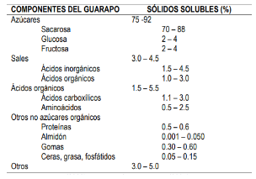

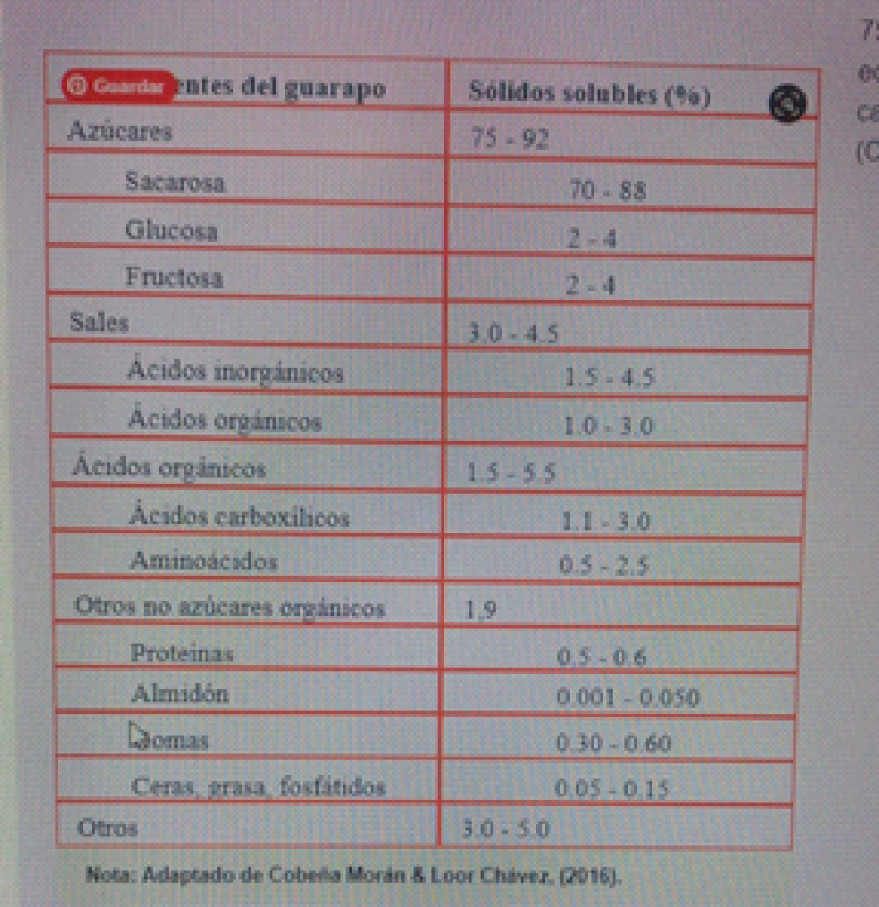

1. La infografía del numeral 1.2, no permite la apertura de los archivos, por lo que se ha perdido el respectivo texto explicativo.

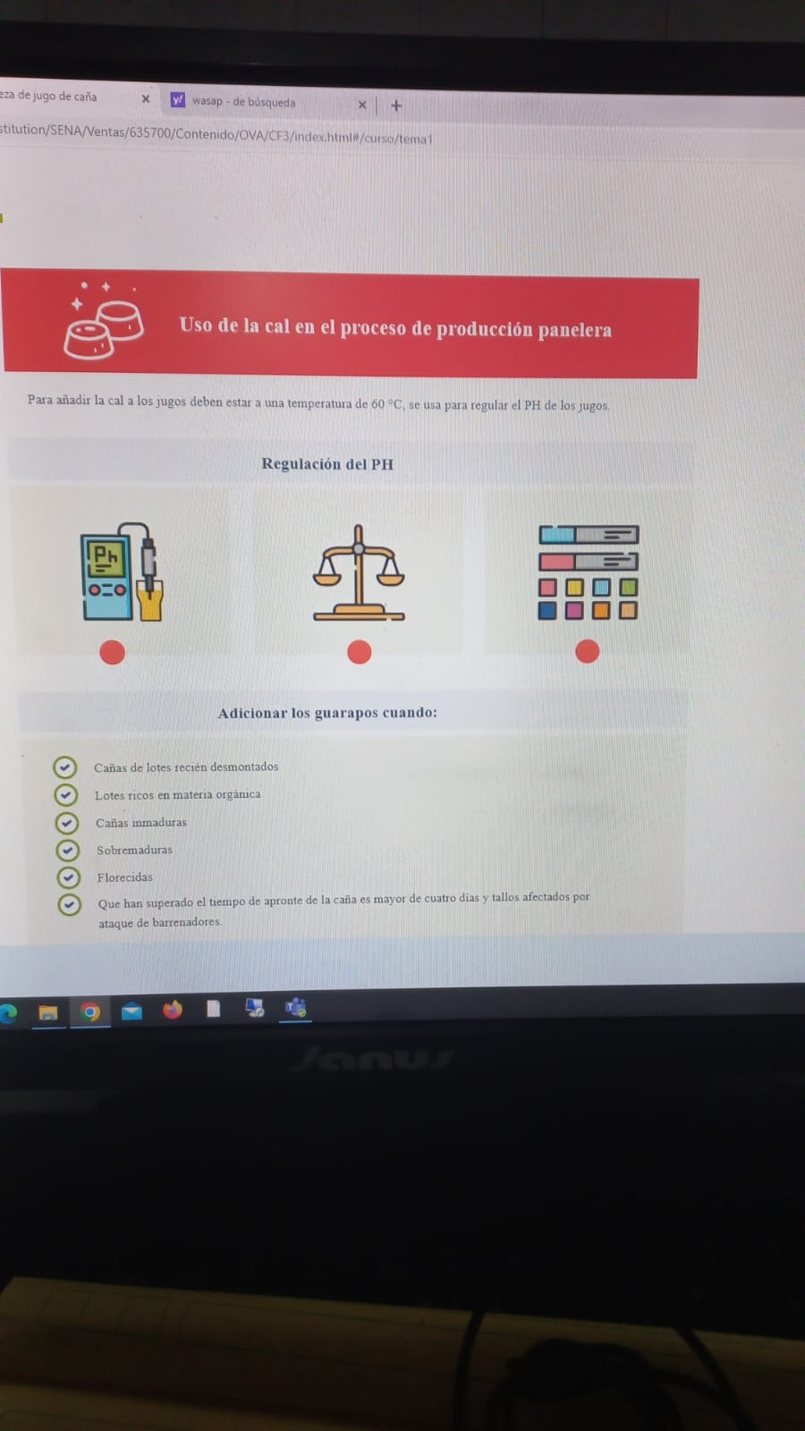

1. Se ha modificado el numeral 1.4. Elementos de protección personal, de acuerdo a como se encuentra en la plataforma LMS, y que ofrece mayor claridad.
2. La gráfica alojada en la plataforma LMS del numeral 2.1 Técnicas de limpieza no corresponde con la del guión:

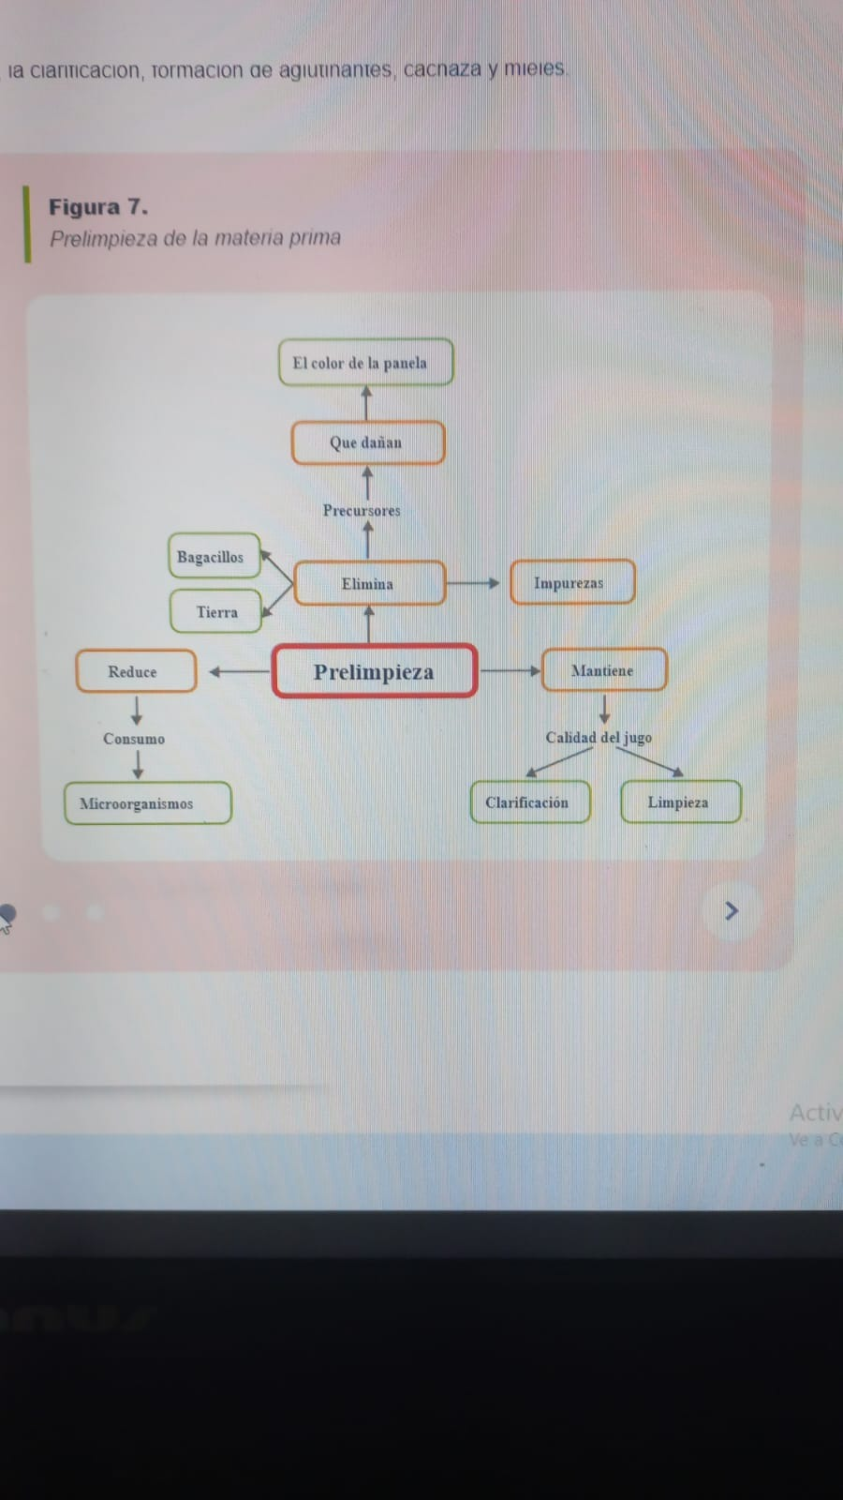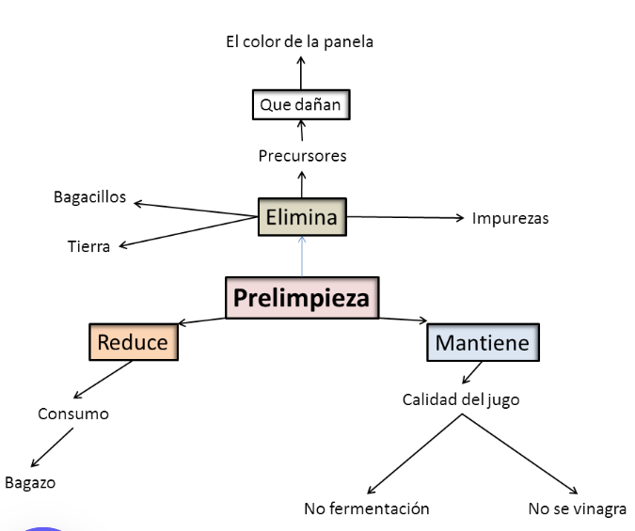

1. En el mismo recurso anterior se tiene la figura 9. Cachaza, cuya gráfica de la plataforma LMS, no corresponde con el guión:

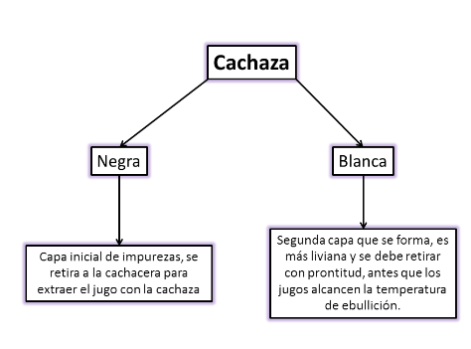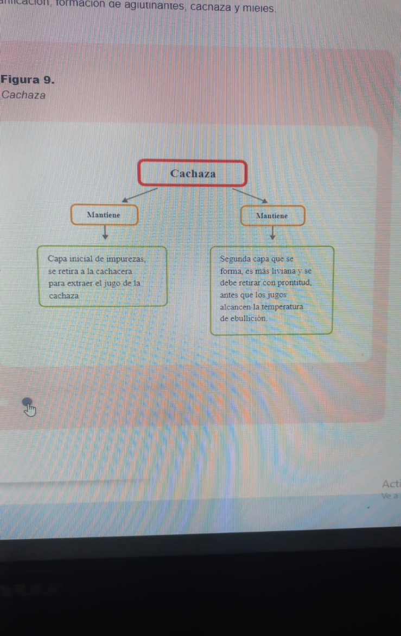

1. En el numeral 3.2 concepto sanitario, en el recurso gráfico, segunda pestaña tabla 2. Requisitos fisicoquímicos, no corresponde la tabla con lo indicado en el guión:

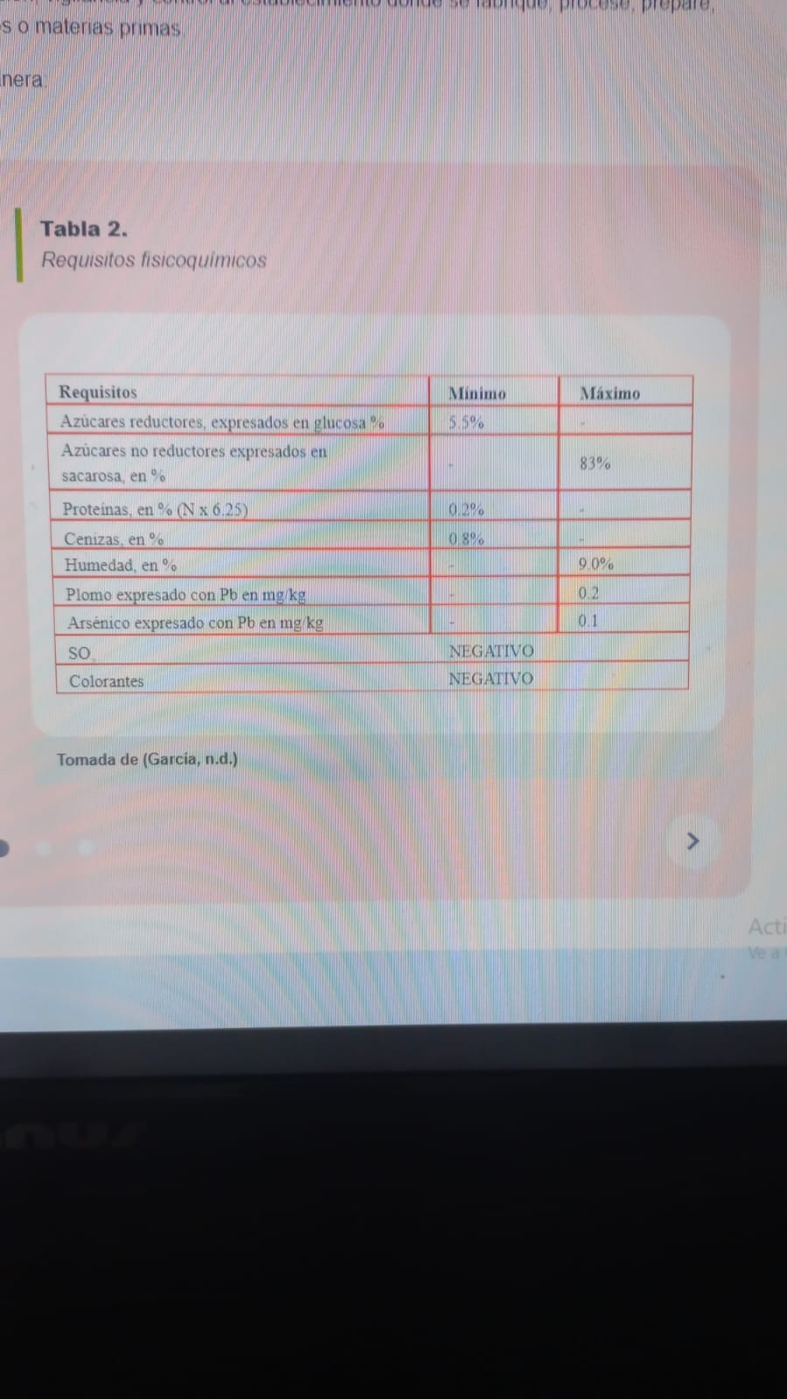  
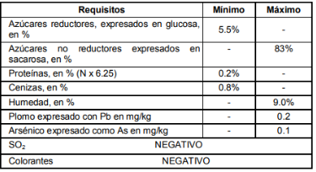

1. En la actividad didáctica se habla de control de inventarios y seguimiento de inventarios, que no se relacionan con este componente formativo:

N

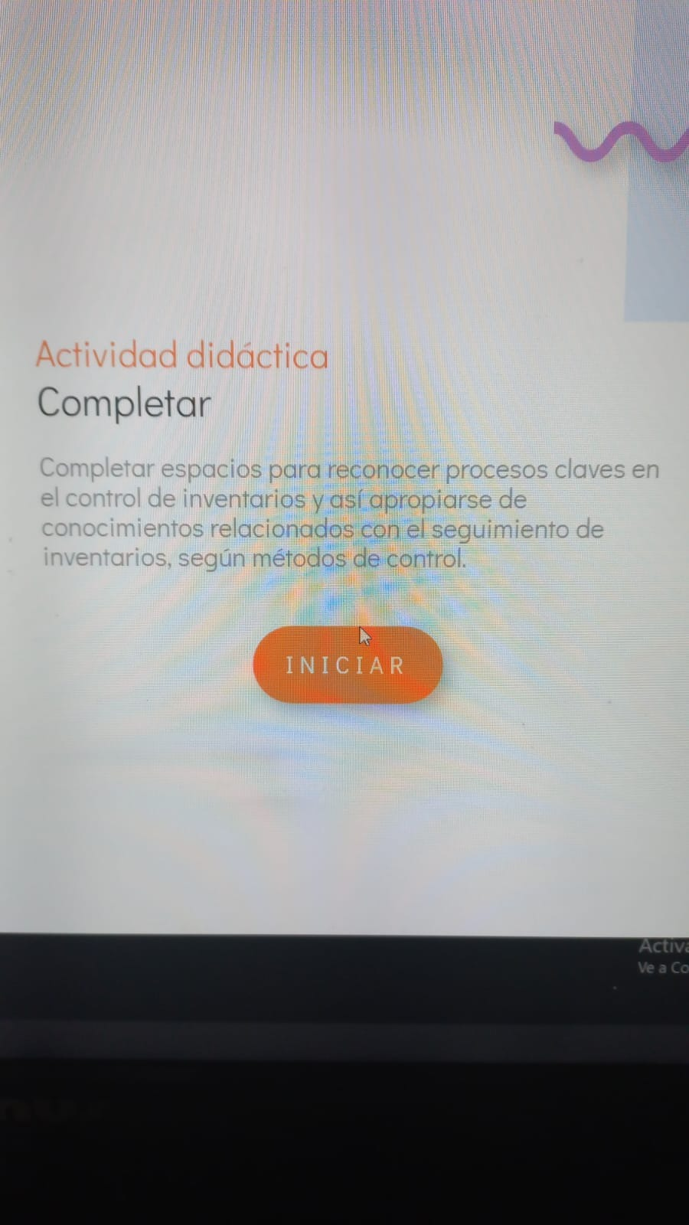

1. En la actividad didáctica la pregunta 4, no se encuentra en el guión

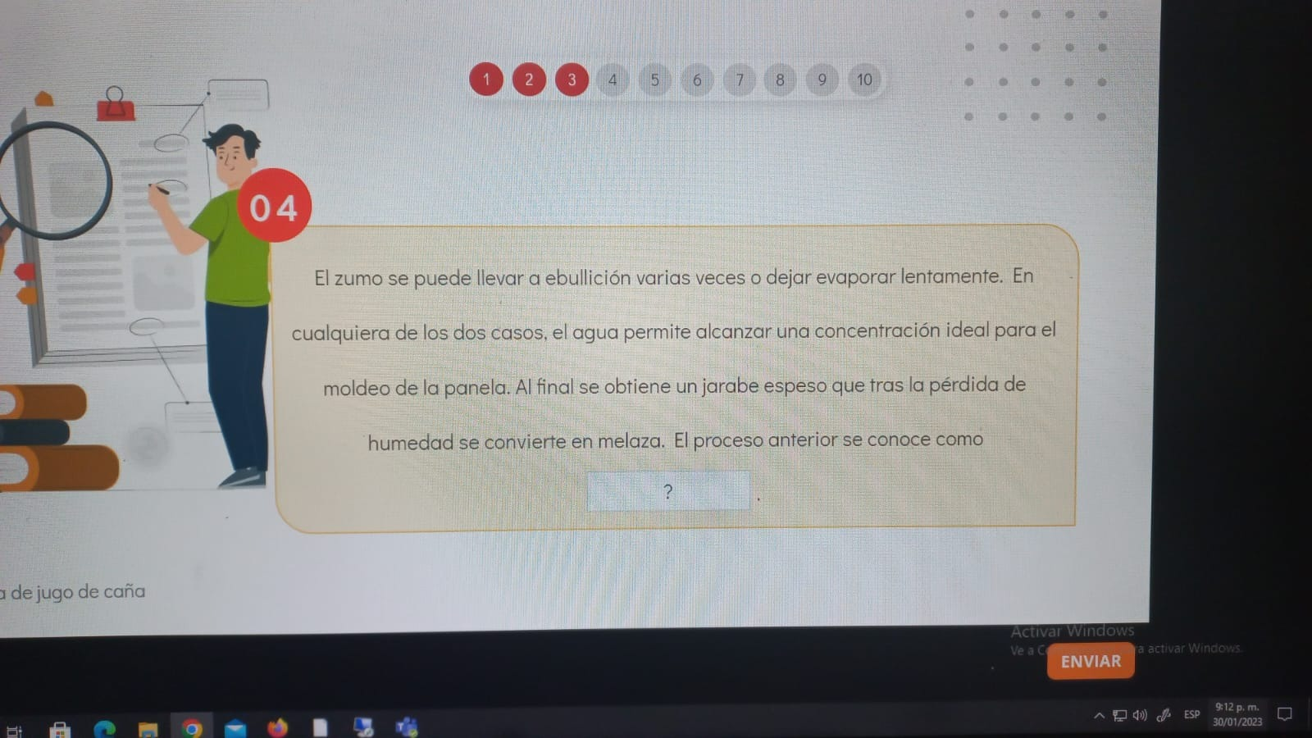

1. Deben revisarse las preguntas: 2, 3, 4, 5, 6, 8, 9 y 10 de la actividad didáctica, pues el registro de respuestas obliga a usar mayúsculas y minúsculas, generando error en los resultados
2. Se ha modificados diversos apartes por redacción, ortografía y digitación.

En relación con los hallazgos de Héctor Ariel Vera Jaimes se corrobora:

1. No se han revisado vídeos.
2. Los puntos finales correspondientes a la infografía no se han modificado, pues se trata de una imagen.